上 海 电 力 大 学

面向对象程序设计(JAVA)-实验报告
（2025/2026学年第2学期）

课程编号 2505190
课程名称 面向对象程序设计(JAVA)
院 （系） 人工智能学部
专 业 计算机科学与技术
班 级 2025051
学 号 20251916
姓 名 张鸿毅
实验名称 实验六 图形用户界面设计（6-2）
任课老师 张挺

实验六 图形用户界面设计（6-2）
1【实验目的】
初步掌握JAVA的图形界面设计。
2【实验内容】
题目1：按钮点击计数器
题目描述：
设计一个窗口，包含一个按钮（“点击我”）和一个标签（显示点击次数）。每次点击按钮，标签上的数字增加1。要求为按钮添加ActionListener，实现计数功能。
功能要求：
- 窗口标题为“点击计数器”。
- 初始显示“点击次数：0”。
- 每次点击按钮，计数+1并更新标签。

题目2：字体样式编辑器
题目描述：
创建一个文本编辑窗口，包含一个文本输入区（JTextArea）和两个复选框：“粗体”（Bold）与“斜体”（Italic）。用户选中复选框时，文本区字体样式实时改变；同时提供一个“重置”按钮，点击后恢复默认字体（普通样式）。
功能要求：
- 使用setFont和Font类的样式常量（Font.PLAIN、Font.BOLD、Font.ITALIC）。
- 两个复选框可以同时选中（组合样式）。
- “重置”按钮会清除所有复选框的选中状态，并将字体设为普通。

题目3：鼠标涂鸦板
题目描述：
创建一个可自由绘制的画板。用户可以在一个白色面板上按住鼠标左键并拖动来绘制黑色线条。提供“清除”按钮，点击后清空画板。
功能要求：
- 继承JPanel并重写paintComponent，记录鼠标轨迹的坐标点。
- 监听鼠标的mousePressed、mouseDragged（需同时实现MouseListener和MouseMotionListener）。
- “清除”按钮会清空存储的点集合并重绘。

3【实验步骤和结果】(含源码和界面截图)
1.
import javax.swing.*;
import java.awt.*;

public class CountClick
{
private static int count = 0;

public static void main(String[] args)
{
JFrame frame = new JFrame("按钮点击计数器");
frame.setSize(300, 200);
frame.setDefaultCloseOperation(JFrame.EXIT_ON_CLOSE);

frame.setLayout(new FlowLayout());

JLabel label = new JLabel("点击次数：0");
JButton button = new JButton("点击我");

button.addActionListener(e ->
{
count ++;
label.setText("点击次数：" + count);
});

frame.add(label);
frame.add(button);

frame.setVisible(true);
}
}
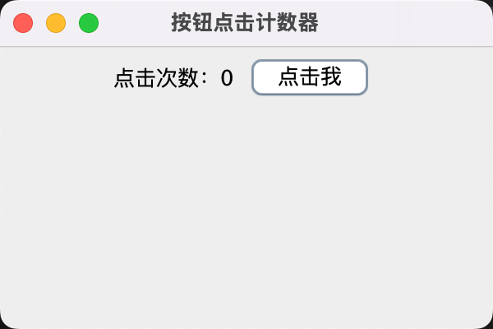

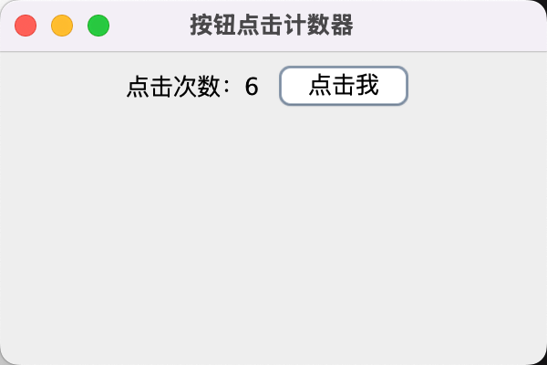

2.
import javax.swing.*;
import java.awt.*;

public class FontEditor
{
public static void main(String[] args)
{
JFrame frame = new JFrame("字体样式编辑器");
frame.setSize(600, 400);
frame.setDefaultCloseOperation(JFrame.EXIT_ON_CLOSE);

frame.setLayout(new FlowLayout());

JTextArea textArea = new JTextArea();
textArea.setFont(new Font("宋体", Font.PLAIN, 20));
frame.add(textArea);

JCheckBox setBold = new JCheckBox("粗体");
JCheckBox setItalic = new JCheckBox("斜体");

setBold.addActionListener(e ->
{
int style = Font.PLAIN;
if (setBold.isSelected())
{
style |= Font.BOLD;
}
if (setItalic.isSelected())
{
style |= Font.ITALIC;
}
Font currentFont = textArea.getFont();
textArea.setFont(new Font(currentFont.getFontName(), style, currentFont.getSize()));
}
);
frame.add(setBold);

setItalic.addActionListener(e ->
{
int style = Font.PLAIN;
if (setBold.isSelected())
{
style |= Font.BOLD;
}
if (setItalic.isSelected())
{
style |= Font.ITALIC;
}
Font currentFont = textArea.getFont();
textArea.setFont(new Font(currentFont.getFontName(), style, currentFont.getSize()));
}
);
frame.add(setItalic);

JButton reset = new JButton("重置");
reset.addActionListener(e ->
{
setBold.setSelected(false);
setItalic.setSelected(false);
textArea.setFont(new Font("宋体", Font.PLAIN, 20));
}
);
frame.add(reset);

frame.setVisible(true);
}
}

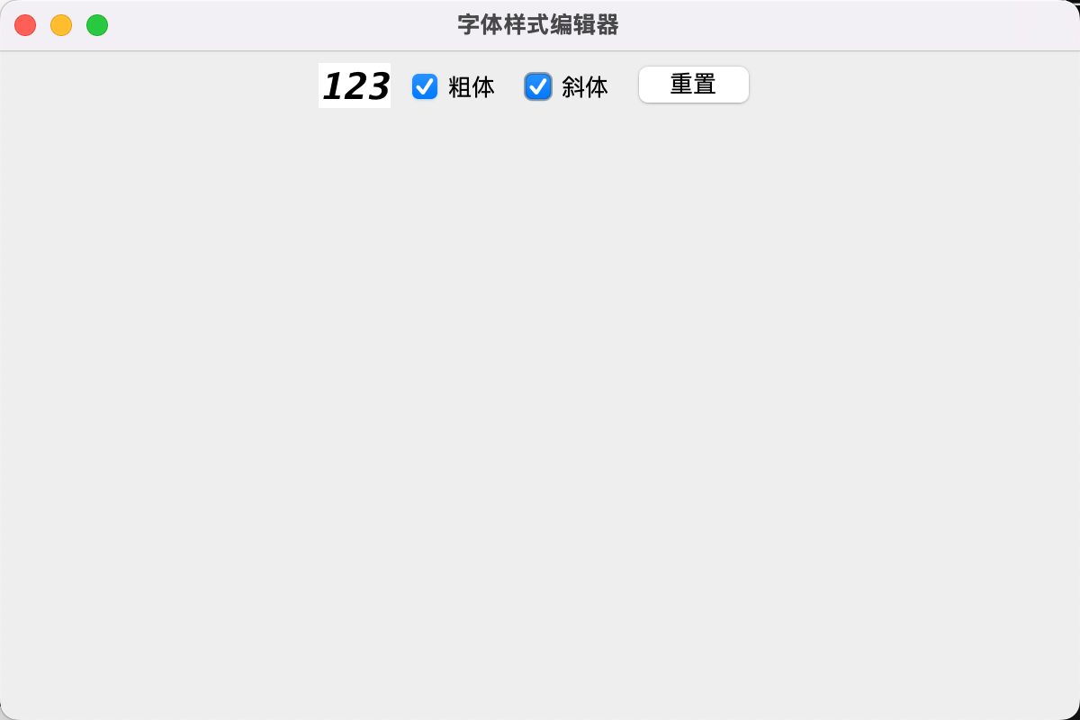

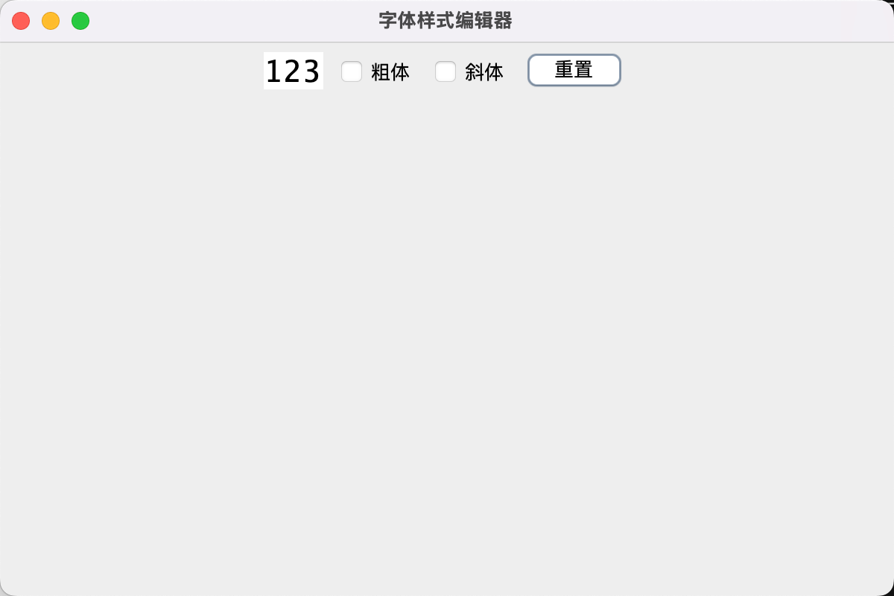

3.
import javax.swing.*;
import java.awt.*;
import java.awt.event.MouseAdapter;
import java.awt.event.MouseEvent;
import java.util.ArrayList;

public class Paint
{
public static void main(String[] args)
{
JFrame frame = new JFrame("鼠标涂鸦版");
frame.setSize(700, 500);
frame.setDefaultCloseOperation(JFrame.EXIT_ON_CLOSE);
frame.setLayout(new BorderLayout());

PaintPanel paintPanel = new PaintPanel();
frame.add(paintPanel, BorderLayout.CENTER);

JButton clearButton = new JButton("清除画板");
clearButton.addActionListener(e -> paintPanel.clear());

JPanel btnPanel = new JPanel();
btnPanel.add(clearButton);
frame.add(btnPanel, BorderLayout.SOUTH);

frame.setVisible(true);
}

static class PaintPanel extends JPanel {
private final ArrayList<ArrayList<Point>> allStrokes = new ArrayList<>();

public PaintPanel() {
setBackground(Color.WHITE);

MouseAdapter mouseHandler = new MouseAdapter() {
@Override
public void mousePressed(MouseEvent e) {
ArrayList<Point> newStroke = new ArrayList<>();
newStroke.add(e.getPoint());
allStrokes.add(newStroke);
repaint();
}

@Override
public void mouseDragged(MouseEvent e) {
if (!allStrokes.isEmpty()) {
ArrayList<Point> currentStroke = allStrokes.get(allStrokes.size() - 1);
currentStroke.add(e.getPoint());
repaint();
}
}
};

addMouseListener(mouseHandler);
addMouseMotionListener(mouseHandler);
}

@Override
protected void paintComponent(Graphics g) {
super.paintComponent(g);
Graphics2D g2d = (Graphics2D) g;
g2d.setColor(Color.BLACK);
g2d.setStroke(new BasicStroke(3, BasicStroke.CAP_ROUND, BasicStroke.JOIN_ROUND));

for (ArrayList<Point> stroke : allStrokes) {
for (int i = 0; i < stroke.size() - 1; i++) {
Point p1 = stroke.get(i);
Point p2 = stroke.get(i + 1);
g2d.drawLine(p1.x, p1.y, p2.x, p2.y);
}
}
}

public void clear() {
allStrokes.clear();
repaint();
}
}
}
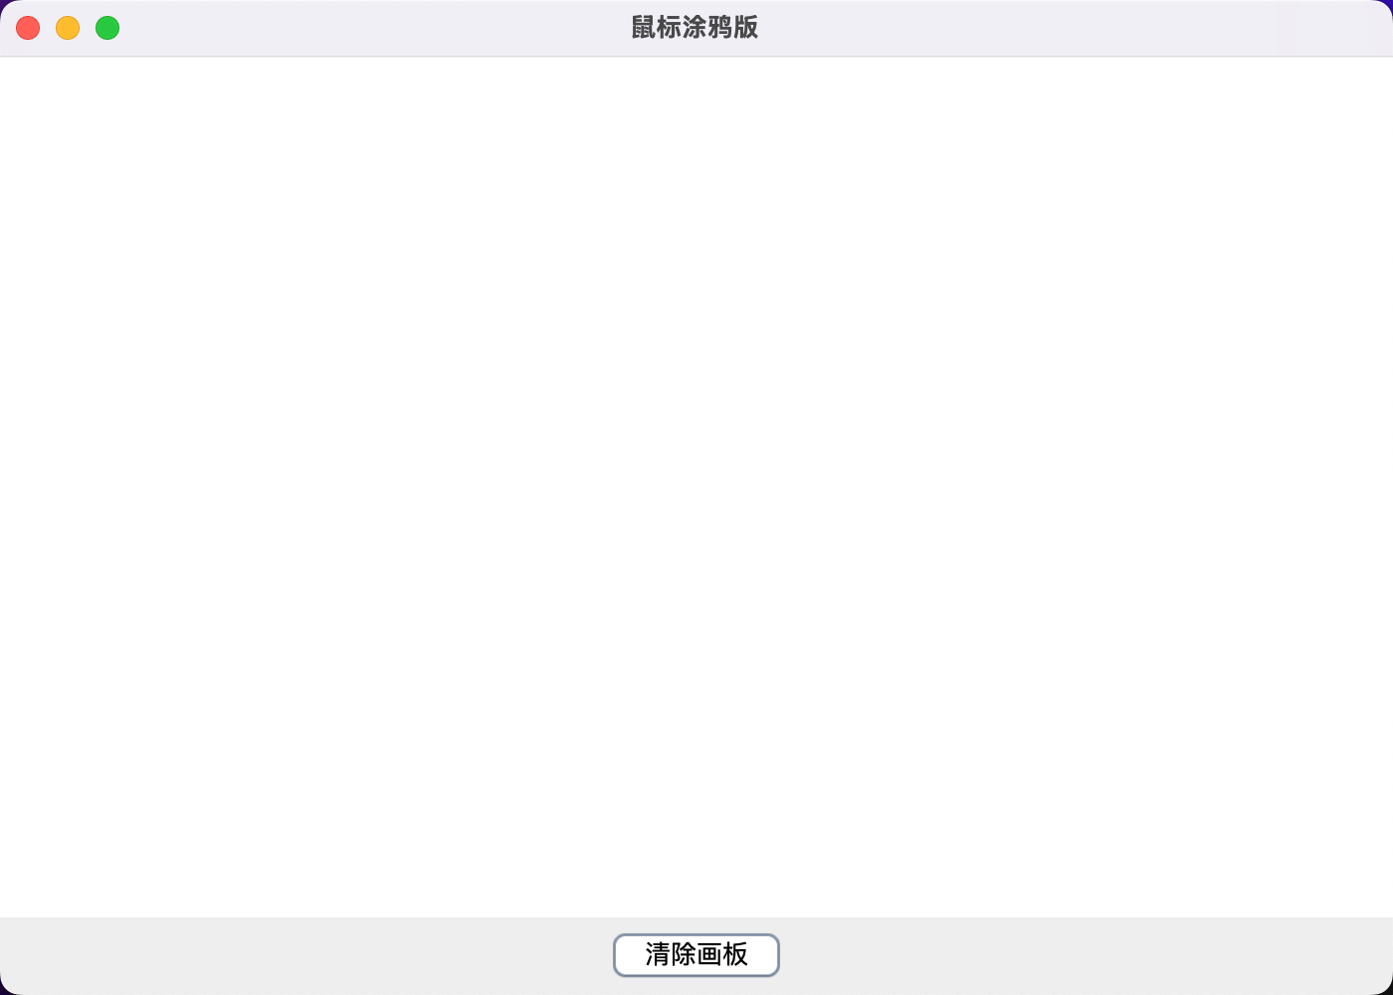

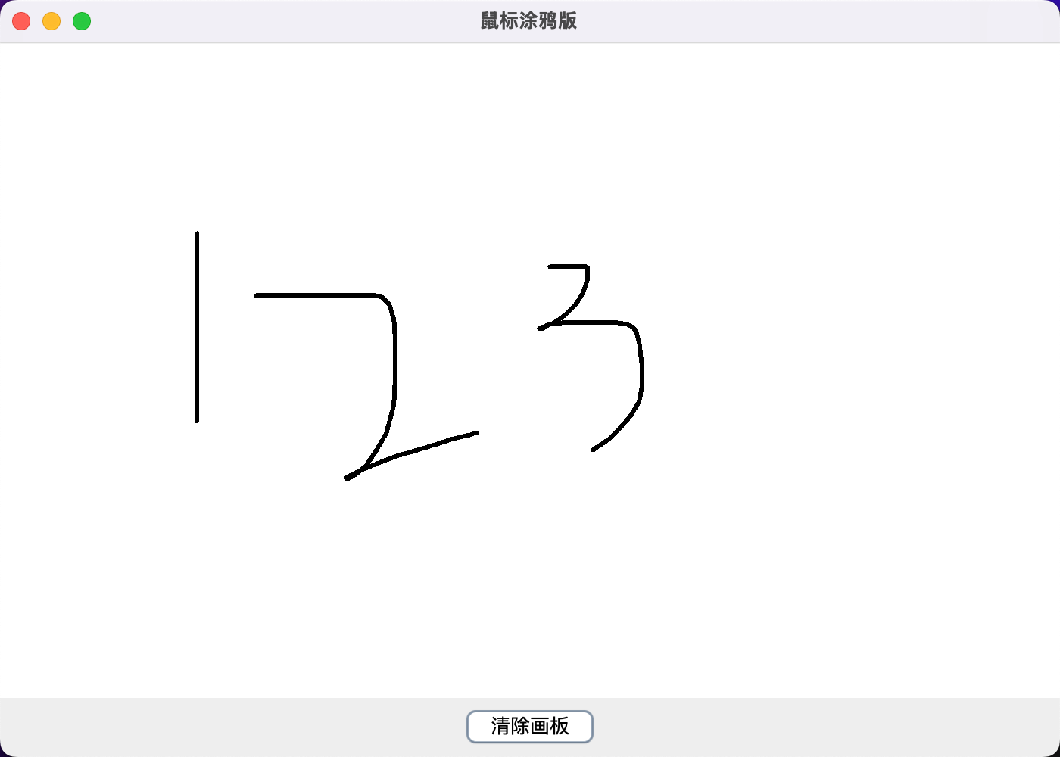

4【实验要求】
将本次实验报告文件命名为“Java实验6-2_学号_姓名”上交。

